**-ПРОЕКТ-**

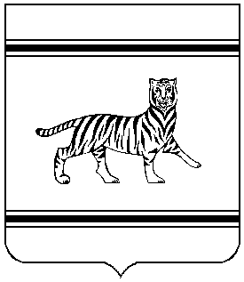

**СОБРАНИЕ ДЕПУТАТОВ МУНИЦИПАЛЬНОГО ОБРАЗОВАНИЯ**

**«ОКТЯБРЬСКИЙ МУНИЦИПАЛЬНЫЙ РАЙОН»**

**ЕВРЕЙСКОЙ АВТОНОМНОЙ ОБЛАСТИ**

**ШЕСТОГО СОЗЫВА**

**РЕШЕНИЕ**

№

с. Амурзет

О внесении изменений в решение Собрания депутатов от 29.12.2023 № 347 «О передаче контрольно-ревизионной комиссии Октябрьского муниципального района Еврейской автономной области полномочий по внешнему муниципальному финансовому контролю Амурзетского сельского поселения Октябрьского муниципального района Еврейской автономной области»

В соответствии со статьей 264.4 Бюджетного кодекса Российской Федерации, статьей 15 Федерального закона от 06.10.2003 № 131-ФЗ «Об общих принципах местного самоуправления в Российской Федерации», статьей 3 Федерального закона от 07.02.2011 № 6-ФЗ «Об общих принципах организации и деятельности контрольно-счетных органов субъектов Российской Федерации и муниципальных образований», руководствуясь Уставом муниципального образования «Октябрьский муниципальный район» Еврейской автономной области, Собрание депутатов муниципального района

РЕШИЛО:

1. Заключить дополнительное соглашение о передаче контрольно-ревизионной комиссии Октябрьского муниципального района Еврейской автономной области полномочий контрольно-счетного органа Амурзетского сельского поселения Октябрьского муниципального района Еврейской автономной области по осуществлению внешнего муниципального финансового контроля с Собранием депутатов муниципального образования «Амурзетское сельское поселение» Октябрьского муниципального района Еврейской автономной области.

2. Контроль за исполнением настоящего решения возложить на постоянную комиссию Собрания депутатов муниципального образования «Октябрьский муниципальный район» Еврейской автономной области шестого созыва по бюджету, налогам и земельным отношениям (Шелестов В.В.).

3. Опубликовать настоящее решение в Информационном бюллетене «Правовой вестник Октябрьского района» и на официальном сайте Октябрьского муниципального района www.okt.eao.ru.

4. Настоящее решение вступает в силу после дня его официального опубликования.

Председатель Собрания депутатов

муниципального района Н.Ю.Прищепа